项目名称：MiniIDE – C语言编辑器

文档编号：1.0

MiniIDE – C语言编辑器

【软件测试方案】

|  |  |  |  |  |  |  |  |
| --- | --- | --- | --- | --- | --- | --- | --- |
| 总页数 |  | 正文 |  | 附录 |  | 生效日期 |  |
| 编制 |  | | | 批准 |  | | |

目录

1 引言 4

1.1 项目背景 4

1.2 编写目的 4

1.3 预期读者 4

1.4 环境配置 4

1.4.1 开发环境 4

1.4.2 测试环境 5

1.5 参考资料 5

1.5.1 术语定义 5

1.5.2 参考文档 6

2 测试范围 7

2.1 系统结构图 7

2.2 系统功能表 7

2.3 系统性能需求 8

2.3.1 响应时间 8

2.3.2 易用性 8

2.3.3 可扩展性 8

2.3.4 健壮性 9

3 测试策略 10

3.1 功能测试 10

3.2 用户界面测试 10

3.3 性能测试 10

3.4 压力测试 11

3.5 强度测试 11

3.6 容量测试 11

3.7 兼容性测试 11

3.8 配置测试 12

3.9 错误处理测试 12

4 资源 13

4.1 测试资源 13

4.2 测试环境 13

5 进度安排 14

5.1 测试工作安排 14

5.2 输出文档 14

5.3 测试用例模板 15

5.4 测试功能点矩阵 15

5.5 测试性能点矩阵 17

6 执行测试工作流程 18

6.1 测试工作总体流程 18

6.2 单元测试工作流程 18

6.3 集成测试工作流程 19

6.4 系统测试工作流程 19

6.4.1 业务测试工作流程 19

6.4.2 压力测试工作流程 20

6.4.3 性能测试工作流程 20

6.4.4 安装测试工作流程 21

6.4.5 验收测试工作流程 21

7 发布标准 22

7.1 测试完成标准 22

7.2 产品发布标准 22

8 风险评估 23

8.1 变更管理 23

8.2 缺陷级别 24

8.3 缺陷管理流程 25

9 测试用例 26

9.1 基础编辑 26

9.2 编译运行 27

9.2.1 测试样例1 27

9.2.2 测试样例2 27

9.3 多文件编译运行 28

9.3.1 测试样例1 28

9.3.2 测试样例2 28

9.4 调试 30

9.4.1 测试用例1 30

9.4.2 测试用例2 30

9.5 新需求——注释隐藏折叠 31

# 引言

## 项目背景

北京理工大学计算机学院软件工程专业软件工程实践课程。

为进一步提高学生的学术经验和实践能力，依照教学计划完成C语言编辑器开发平台。

## 编写目的

测试是软件工程中必不可少的一项工作，软件质量的保证必须通过测试实现。通过对本软件的测试，尽可能的发现软件中的错误，借以减少系统内部各模块的逻辑，功能上的缺陷和错误，保证每个单元能正确地实现其预期的功能。

为了提高检测出错误的几率，使测试能有计划地、有条不紊地进行，就必须要编制测试相关文件。而标准化的测试文件就如同一种通用的参照体系，可达到便于交流的目的。文件中所规定的内容可以作为对测试过程完备性的对照检查表，故采用这些文件将会提高测试过程的每个阶段的能见度，极大地提高测试工作的可管理性。

## 预期读者

本文档主要针对对象为软件管理人员、软件开发人员和软件测试人员。

## 环境配置

### 开发环境

1. 操作系统：Windows
2. 开发语言：C++ ， Qt
3. 开发平台：
4. Qt Creator
5. Qt版本信息：
6. Qt Creator 4.5.0(Community)；
7. Qt 5.10.0 for Desktop(MinGW 5.3.0 32 bit)；

### 测试环境

1. 操作系统：Windows
2. 开发平台：
3. Qt Creator
4. Qt版本信息：
5. Qt Creator 4.5.0(Community)；
6. Qt 5.10.0 for Desktop(MinGW 5.3.0 32 bit)；

## 参考资料

### 术语定义

1. Qt

面向对象的跨平台C++图形用户界面应用程序开发框架。

Qt跨平台C++图形用户界面应用程序开发框架。它既可以开发GUI程序，也可用于开发非GUI程序，比如控制台工具和服务器。Qt是面向对象的框架，使用特殊的代码生成扩展（称为元对象编译器(Meta Object Compiler, moc)）以及一些宏，Qt很容易扩展，并且允许真正地组件编程。

1. Qsciscintilla

Scintilla是一个免费、跨平台、支持语法高亮的编辑控件。它完整支持源代码的编辑和调试，包括语法高亮、错误指示、代码完成（code completion）和调用提示(call tips)。能包含标记（marker）的页边（margin）可用于标记断点、折叠和高亮当前行。而QScintilla是Scintilla在QT上的移植。

1. gcc / g++

GCC（GNU Compiler Collection，GNU编译器套件），是由 GNU 开发的编程语言编译器。它是以GPL许可证所发行的自由软件，也是 GNU计划的关键部分。GCC原本作为GNU操作系统的官方编译器，现已被大多数类Unix操作系统（如Linux、BSD、Mac OS X等）采纳为标准的编译器，GCC同样适用于微软的Windows。gcc 和 g++分别是GNU的C 和 C++ 的编译器。

1. gdb

GNU项目调试器GDB允许您在执行时查看另一个程序内部的内容 - 或者在崩溃时另一个程序正在执行的操作。 GDB可以做四种主要的事情（加上支持这些事情的其他事情）来帮助你捕捉行为中的错误：

1. 启动程序，指定可能影响其行为的任何事情。
2. 使程序在指定条件下停止。
3. 当程序停止时，检查发生了什么。
4. 更改程序中的内容，以便您可以尝试纠正一个错误的影响并继续了解另一个错误。

这些程序可能与GDB（本机），另一台机器（远程）或模拟器在同一台机器上执行。 GDB可以在大多数流行的UNIX和Microsoft Windows变体上运行，也可以在Mac OS X上运行。

### 参考文档

1. 软件测试方法和技术（第二版），朱少民主编，清华大学出版社
2. 软件测试方案模板

# 测试范围

## 系统结构图

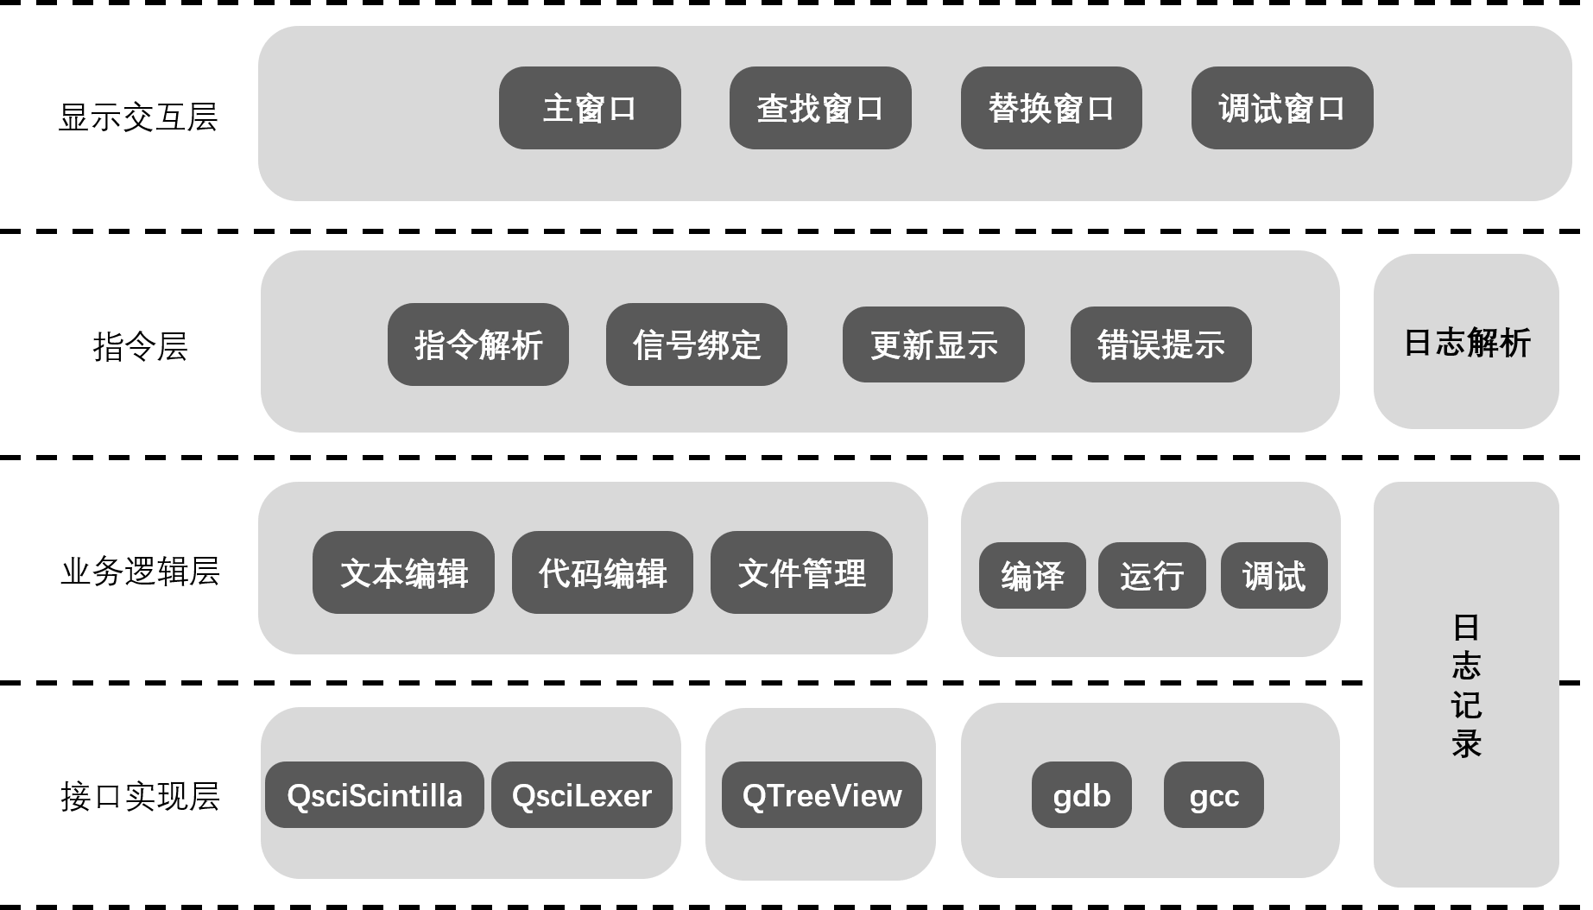

## 系统功能表

|  |  |  |  |
| --- | --- | --- | --- |
| 程序功能表 | 文本编辑 | 复制 | Ctrl + C |
| 粘贴 | Ctrl + V |
| 查找 | Ctrl + F |
| 替换 | Ctrl + H |
| 撤销 | Ctrl + Z |
| 重做 | Ctrl + Y |
| 在状态栏显示当前行数 |  |
| 调整字体大小 | Ctrl + wheelEvent |
| 代码编辑 | 关键字识别高亮 |  |
| 关键字联想提示、补全 | Tab |
| 括号自动匹配高亮 |  |
| 括号自动补全 |  |
| 变量重命名 | F2 |
| 自动缩进 |  |
| 多行注释 | Ctrl + Shift + / |
| 代码块折叠 |  |
| 对已编辑的函数进行高亮显示 |  |
| 代码跳转 | Ctrl + mouseClick |
| 行格式排版 |  |
| 整体格式排版 |  |
| 注释显示 / 隐藏 | F8 |
| 代码运行 | 通过gcc对当前文件编译 | Ctrl + B |
| 通过gcc对当前文件运行 | Ctrl + R |
| 通过gcc实现多文件编译 | Ctrl + Shift + B |
| 通过gcc实现项目运行 | Alt + R |
| 在控制台显示编译结果 |  |
| 通过gdb对当前文件调试 | F5 |
| 文件管理 | 新建文件 | Ctrl + N |
| 打开文件 | Ctrl + O |
| 打开文件夹 | Ctrl + Shift + O |
| 保存文件 | Ctrl + S |
| 另存为文件 | Ctrl + shift + S |
| 多文件编辑 |  |
| 树形文件资源管理 |  |

## 系统性能需求

### 响应时间

系统应具有快速响应的特性：

1. 用户打开界面和提交事务的平均响应时间应低于1秒；
2. 用户进行Debug操作的响应时间应低于2s。

### 易用性

1. 目标系统用户界面应操作简洁、易用、灵活，风格统一易学。
2. 系统的用户帮助文档要求齐备，易于进行软件使用。
3. 系统通过Qt为用户提供GUI图形化界面拓展，并与使用普遍程度高的编辑器在图形界面、快捷键等功能设计一致，充分考虑系统的易用性。

### 可扩展性

本项目通过Qt开发，具有C++的可扩展性，能够根据用户的需求不断更新设计，进行功能拓展并预留接口，利于以后的升级与扩展。

### 健壮性

同时，用户在对系统进行操作时，由于各种原因会进行误操作，或者输入错误的数据等，系统应能够对这些情况进行处理，系统应保证个别模块出现问题不会对其他模块造成影响。

# 测试策略

## 功能测试

|  |  |
| --- | --- |
| 测试目标 | 确保功能测试需求项以及用例场景能够实现 |
| 测试范围 | 测试数据精确度、数据类型、业务功能等相关方面的正确性 |
| 测试技术 | 采用黑盒测试、白盒测试、边界测试以及等价类测试 |
| 工具和方法 | 手工测试 |
| 开始标准 | 开发阶段对应功能完成且测试用例设计完毕 |
| 完成标准 | 测试完所有功能且获得对应数据（用时等） |
| 特殊事项 | 无 |

## 用户界面测试

|  |  |
| --- | --- |
| 测试目标 | 测试图形化界面的对象能否正确反映业务的功能和需求 |
| 测试范围 | 测试数据精确度、数据类型、业务功能等相关方面的正确性 |
| 测试技术 | 为每个窗口创建或修改测试，以核实各个应用程序窗口和对象都可正确地进行浏览，并处于正常的对象状态。 |
| 工具和方法 | 手工测试 |
| 开始标准 | 开发阶段对应功能完成且测试用例设计完毕 |
| 完成标准 | 测试完所有功能且获得对应数据（用时等） |
| 特殊事项 | 无 |

## 性能测试

|  |  |
| --- | --- |
| 测试目标 | 针对系统的响应时间、易用性、可拓展性、健壮性等方面制定测试用例，分析结果确定系统性能。 |
| 测试范围 | 测试数据精确度、数据类型、业务功能等相关方面的正确性 |
| 测试技术 | 采用黑盒测试对每个不同性能进行测试。 |
| 工具和方法 | 手工测试 |
| 开始标准 | 开发阶段对应功能完成且测试用例设计完毕 |
| 完成标准 | 测试完所有功能且获得对应数据（用时等） |
| 特殊事项 | 无 |

## 压力测试

|  |  |
| --- | --- |
| 测试目标 | 得到性能指数最小时候（可以接受的最小指数）最大的压力数。 |
| 测试技术 | 黑盒测试、边界测试 |
| 完成标准 | 单个事务或单个用户：在每个事务所预期或要求的时间范围内成功地完成测试脚本，没有发生任何故障。  多个事务或多个用户：在可接受的时间范围内成功地完成测试脚本，没有发生任何故障。 |
| 特殊事项 | 无 |

## 强度测试

|  |  |
| --- | --- |
| 测试目标 | 在极端情况下出现的问题。 |
| 测试技术 | 在资源少和共享资源竞争的情况下发现可能的错误。  黑盒测试、边界测试 |
| 完成标准 | 在极端情况下依然可以正常运行。 |
| 特殊事项 | 无 |

## 容量测试

|  |  |
| --- | --- |
| 测试目标 | 使用大量数据给软件以考验，以确定达到限制时是否引发软件失败。 |
| 测试技术 | 1000行以上的代码量进行编辑、编译、运行等功能 |
| 完成标准 | 在输入大量数据的情况下，依然无重大问题发生。 |
| 特殊事项 | 无 |

## 兼容性测试

|  |  |
| --- | --- |
| 测试目标 | 在不同操作系统下，测试对象可正确安装到对应硬件配置中，并成功运行。 |
| 测试技术 | 黑盒测试 |
| 完成标准 | 测试对象可以成功运行且获得对应数据 |
| 特殊事项 | 无 |

## 配置测试

|  |  |
| --- | --- |
| 测试目标 | 确保本系统在有其他软件运行的情况下可以不受太大影响 |
| 测试技术 | 在运行本系统的同时打开其他软件，如：Dev，VS等 |
| 完成标准 | 打开其他程序时，本程序影响程度较低 |
| 特殊事项 | 无 |

## 错误处理测试

|  |  |
| --- | --- |
| 测试目标 | 在错误执行命令、输入非法数据或者强制终止测试对象时，检测测试对象报错纠错的能力和稳定性。 |
| 测试技术 | 黑盒测试，边界测试 |
| 完成标准 | 测试对象对错误信息反馈提示 |
| 特殊事项 | 无 |

# 资源

## 测试资源

|  |  |  |
| --- | --- | --- |
| 测试资源 | | |
| 角色 | 测试人员 | 具体职责 |
| 测试项目经理 | 张佳明  朱长昊 | 1. 提供技术指导 2. 明确测试要点、要求 3. 撰写测试方案 4. 编写测试用例 |
| 测试人员 | 刘震宇  湛蓝蓝  蒋雨彤 | 1. 执行测试 2. 记录结果 3. 从错误中恢复 4. 记录变更请求 |

## 测试环境

|  |  |  |
| --- | --- | --- |
| 系统资源 | | |
| 资源 | 名称 | |
| 操作系统 | Windows 10 | |
| 测试平台 | Qt Creator | Qt Creator 4.5.0(Community)； |
| Qt 5.10.0 for Desktop(MinGW 5.3.0 32 bit)； |

# 进度安排

## 测试工作安排

|  |  |  |  |
| --- | --- | --- | --- |
| 任务 | 工作量 | 开始日期 | 结束日期 |
| 制定测试计划 | 1个工作日 | 2019/9/9 | 2019/9/9 |
| 设计测试 | 1个工作日 | 2019/9/9 | 2019/9/9 |
| 实施测试 | 1个工作日 | 2019/9/10 | 2019/9/10 |
| 执行测试 | 1个工作日 | 2019/9/10 | 2019/9/10 |
| 评估测试 | 1个工作日 | 2019/9/11 | 2019/9/11 |

## 输出文档

1. 测试计划
2. 功能测试用例
3. 性能测试方案
4. 性能测试数据
5. bug数据
6. 测试报告

## 测试用例模板

|  |  |  |  |  |  |
| --- | --- | --- | --- | --- | --- |
| **项目名称** |  | | **模块名称** |  | |
| **功能名称** |  | | **开发人员** |  | |
| **测试编号** |  | **测试类型** | 功能测试 | **测试方法** | 手工、黑盒 |
| **测试人员** |  | **测试日期** |  | | |
| **功能描述** |  | | | | |
| **操作步骤** | **预期结果** | **实际结果** | **结果比较说明** | **测试结果截图** | |
|  |  |  |  |  | |

## 测试功能点矩阵

|  |  |  |  |  |  |  |
| --- | --- | --- | --- | --- | --- | --- |
| 功能模块 | 功能内容 | 快捷键 | 功能  是否执行成功 | 快捷键  是否正确 | 执行结果 | 执行截图 |
| 文本编辑 | 复制 | Ctrl + C |  |  |  |  |
| 粘贴 | Ctrl + V |  |  |  |  |
| 查找 | Ctrl + F |  |  |  |  |
| 替换 | Ctrl + H |  |  |  |  |
| 撤销 | Ctrl + Z |  |  |  |  |
| 重做 | Ctrl + Y |  |  |  |  |
| 在状态栏显示当前行数 |  |  |  |  |  |
| 调整字体大小 | Ctrl + wheelEvent |  |  |  |  |
| 代码编辑 | 关键字识别高亮 |  |  |  |  |  |
| 关键字联想提示、补全 | Tab |  |  |  |  |
| 括号自动匹配高亮 |  |  |  |  |  |
| 括号自动补全 |  |  |  |  |  |
| 变量重命名 | F2 |  |  |  |  |
| 自动缩进 |  |  |  |  |  |
| 多行注释 | Ctrl + Shift + / |  |  |  |  |
| 代码块折叠 |  |  |  |  |  |
| 对已编辑的函数进行高亮显示 |  |  |  |  |  |
| 代码跳转 | Ctrl + mouseClick |  |  |  |  |
| 行格式排版 |  |  |  |  |  |
| 整体格式排版 | F3 |  |  |  |  |
| 注释显示 / 隐藏 | F8 |  |  |  |  |
| 代码运行 | 通过gcc对当前文件编译 | Ctrl + B |  |  |  |  |
| 通过gcc对当前文件运行 | Ctrl + R |  |  |  |  |
| 通过gcc实现多文件编译 | Ctrl + Shift + B |  |  |  |  |
| 通过gcc实现项目运行 | Alt + R |  |  |  |  |
| 在控制台显示编译结果 |  |  |  |  |  |
| 通过gdb对当前文件调试 | F5 |  |  |  |  |
| 文件管理 | 新建文件 | Ctrl + N |  |  |  |  |
| 打开文件 | Ctrl + O |  |  |  |  |
| 打开文件夹 | Ctrl + Shift + O |  |  |  |  |
| 保存文件 | Ctrl + S |  |  |  |  |
| 另存为文件 | Ctrl + Shift + S |  |  |  |  |
| 多文件编辑 |  |  |  |  |  |
| 树形文件资源管理 |  |  |  |  |  |

## 测试性能点矩阵

|  |  |  |  |  |  |
| --- | --- | --- | --- | --- | --- |
| 功能模块 | 功能内容 | 响应时间 | 易用性 | 可扩展性 | 健壮性 |
| 文本编辑 | 复制 |  |  |  |  |
| 粘贴 |  |  |  |  |
| 查找 |  |  |  |  |
| 替换 |  |  |  |  |
| 撤销 |  |  |  |  |
| 重做 |  |  |  |  |
| 在状态栏显示当前行数 |  |  |  |  |
| 调整字体大小 |  |  |  |  |
| 代码编辑 | 关键字识别高亮 |  |  |  |  |
| 关键字联想提示、补全 |  |  |  |  |
| 括号自动匹配高亮 |  |  |  |  |
| 括号自动补全 |  |  |  |  |
| 变量重命名 |  |  |  |  |
| 自动缩进 |  |  |  |  |
| 多行注释 |  |  |  |  |
| 代码块折叠 |  |  |  |  |
| 对已编辑的函数进行高亮显示 |  |  |  |  |
| 代码跳转 |  |  |  |  |
| 对类和结构体成员进行提示 |  |  |  |  |
| 行格式排版 |  |  |  |  |
| 整体格式排版 |  |  |  |  |
| 语法错误提示 |  |  |  |  |
| 注释显示 / 隐藏 |  |  |  |  |
| 代码运行 | 通过gcc对当前文件编译 |  |  |  |  |
| 通过gcc对当前文件运行 |  |  |  |  |
| 通过gcc实现多文件编译 |  |  |  |  |
| 通过gcc实现项目运行 |  |  |  |  |
| 在控制台显示编译结果 |  |  |  |  |
| 通过gdb对当前文件调试 |  |  |  |  |
| 文件管理 | 新建文件 |  |  |  |  |
| 打开文件 |  |  |  |  |
| 打开文件夹 |  |  |  |  |
| 保存文件 |  |  |  |  |
| 另存为文件 |  |  |  |  |
| 多文件编辑 |  |  |  |  |
| 树形文件资源管理 |  |  |  |  |
| tabwight显示窗口 |  |  |  |  |

# 执行测试工作流程

## 测试工作总体流程

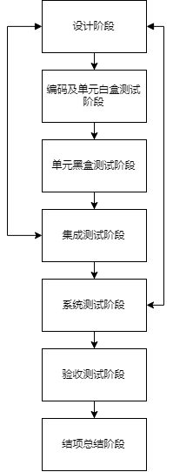

## 单元测试工作流程

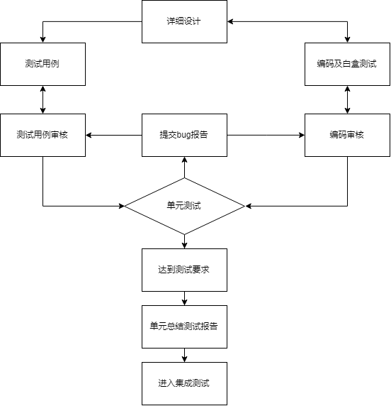

## 集成测试工作流程

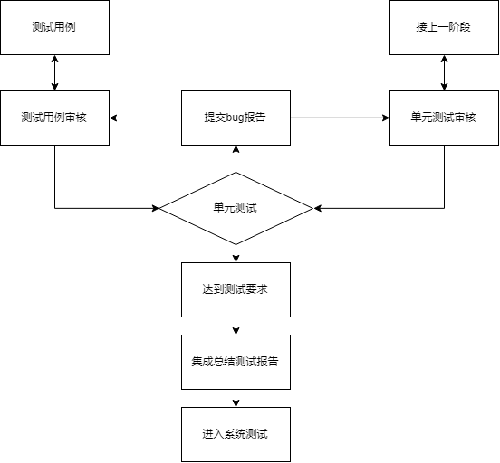

## 系统测试工作流程

### 业务测试工作流程

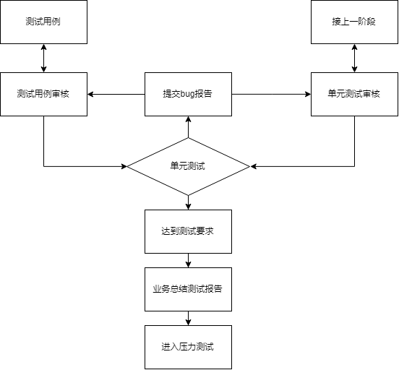

### 压力测试工作流程

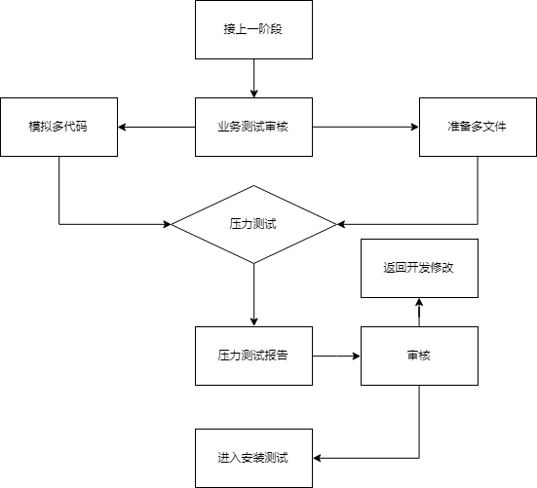

### 性能测试工作流程

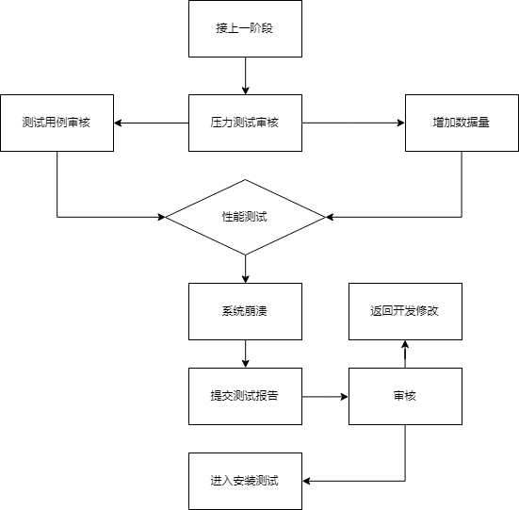

### 安装测试工作流程

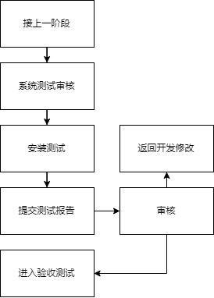

### 验收测试工作流程

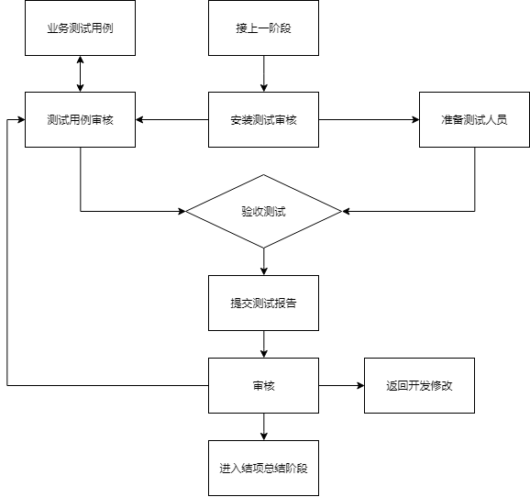

# 发布标准

## 测试完成标准

1. 系统无业务逻辑错误和二级以上的BUG。经确定的所有缺陷都已得到了商定的解决结果。所设计的测试用例已全部重新执行，已知的所有缺陷都已按照商定的方式进行了处理，而且没有发现新的缺陷；
2. 按照集成测试用例完成了整个系统的集成测试>集成版本满足设计定义的各项功能、性能要求；
3. 软件需求分析说明书中定义的所有功能都已经实现，性能指标全部达到性能需求指标；
4. 提交阶段性测试报告，包括功能和性能测试报告；
5. 所有文档齐备完整。

## 产品发布标准

1. 软件产品通过了单元测试、集成测试、业务测试、系统测试、性能测试
2. 测试人员提交文档：测试计划、测试方案、测试用例、测试分析报告
3. 所有测试项必须符合以下标准
4. 致命错误：无
5. 功能错误：无
6. 功能缺陷：项目经理、技术经理、测试负责人审核通过
7. 界面缺陷：项目经理、技术经理、测试负责人审核通过
8. 建议：项目经理、技术经理、测试负责人审核通过
9. 以上几项其中之一不满足要求，视为不合格

# 风险评估

## 变更管理

变更管理包括需求变更、测试案例、测试报告、测试日志等变更。

要求规范各类文档的样式和变更说明规范，所有正式的关键性的变更都需要进行变更申请，变更流程如下：

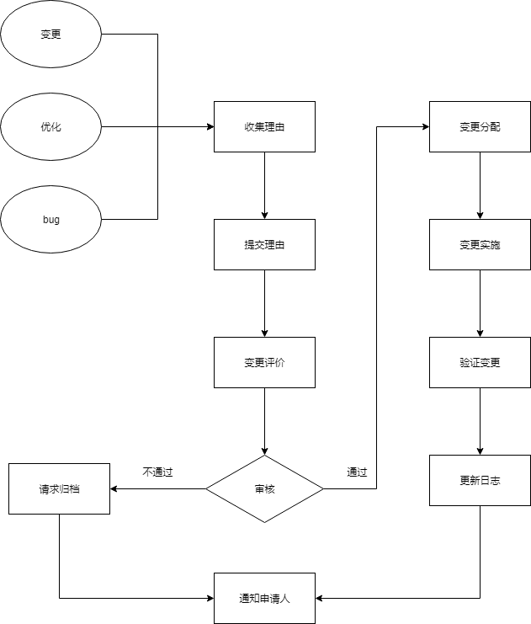

## 缺陷级别

|  |  |  |  |  |
| --- | --- | --- | --- | --- |
| 缺陷级别 | 缺陷性质 | 系统中对应的错误分类 | 缺陷描述 | 处理方案 |
| 一级 | 致命 | 系统崩渍 系统死锁 | 导致对被描述的主要对象的理解错误、不可行、不可运转、对业务和整个系统造成重大损失或损害； 对使用、维护或保管人员有危险或不安全，以及对产品的基本功能有致命影响的缺陷 | 立即上报项目经理， 项目经理联系软件工程师等技术人员进行修复 |
| 二级 | 严重 | 严重错误 | 对被描述的部分对象的理解或实现错误，部分的模块或系统不可行或不能运转或部分模块和系统缺失，对整个系统有重大影响或可能造成部分的损失或损害；严重影响使用安全 | 一旦发生这样的缺陷，必须进行详细的记录，并且立刻上报给项目组长和项目经理，项目经理立马联系系统架构师及相关人员做修复 |
| 三级 | 一般 | 次要错误 布局不合理 文字错误 | 系统中部分单元模块或单个功能描述和实现有错误、有偏差、不一致或有缺失，不影响模块的正常运行，或有影响，但可以有替代的办法或避免办法 | 综合记录之后立马上报给开发人员进行修改 |
| 四级 | 提示 | 微不足道 | 基本不影响系统的运行和功能的实现。但是与标准、规范和定义不一致 | 及时记录在测试报告中，并且表明问题的描述和截图等信息，与其他错误情况一起提交 |
| 五级 | 建议 | 新特性 | 不在定义、标准、范围的定义和约束之内，但是从提出者来看是需要完善的建议 | 记录在报告中 |

## 缺陷管理流程

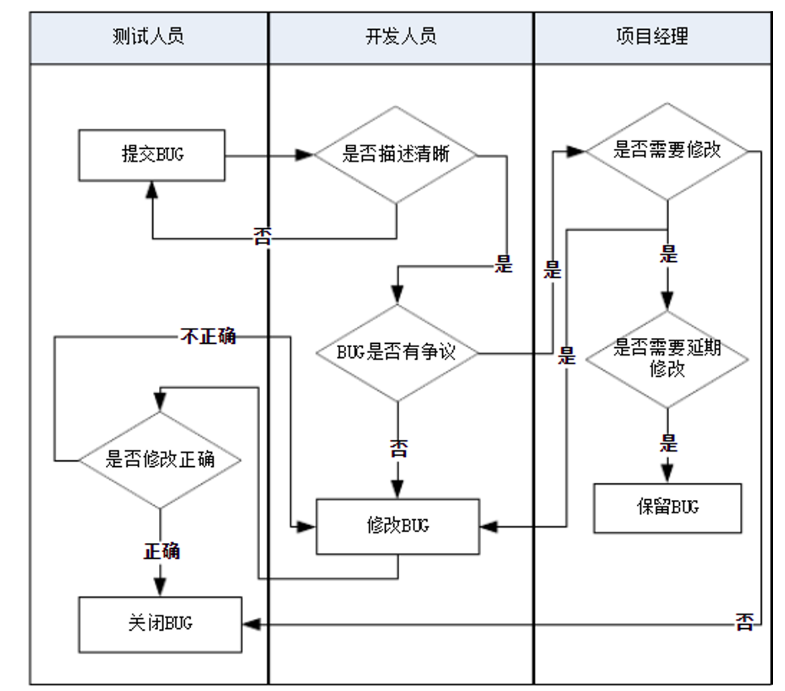

# 测试用例

## 基础编辑

1. #include<stdio.h>
2. **int** func(**int** a, **int** b) ;
3. **int** main{
4. **int** a;
5. **int** b;
7. a=10;
8. a=a+b ;
10. func(a,b);
11. }
13. **int** func ( **int** a , **int** b ) {
14. **return** a+b;
15. }

**操作**：逐行输入代码

**预期结果**：输入过程中实时生成代码补全提示，按Tab可以完成补全。每行输入完成按下回车键后改行自动完成排版。

**操作**：按住Ctrl键，同时滚动鼠标滚轮。

**预期结果**：编辑区字体大小随之调整。

**操作**：选择若干行文本，按Ctrl + Shift + /。

**预期结果**：选中行被设为注释。

**操作**：点击变量名，按F2，输入替换文本。

**预期结果**：变量名被成功替换。

**操作**：按Ctrl + F，输入查找文本

**预期结果**：提示用户查找到的信息

**操作**：按Ctrl + H，输入查找文本和替换文本。

**预期结果**：提示用户查找到的信息，完成替换

## 编译运行

### 测试样例1

1. **int** main(){
2. printf("hello world!\n");
3. }

**操作**：输入代码，按Ctrl + B编译。

**预期结果**：提示用户保存。编译提示区输出错误提示。

### 测试样例2

1. #include<stdio.h>
2. **int** func(**int** a, **int** b) ;
3. **int** main{
4. **int** a;
5. **int** b;
7. a=10;
8. a=a+b ;
10. func(a,b);
11. }
13. **int** func ( **int** a , **int** b ) {
14. **return** a+b;
15. }

**操作**：输入代码，按Ctrl + R运行。

**预期结果**：提示用户保存。编译提示区输出未编译提示。

**操作**：按Ctrl + B编译。

**预期结果**：编译提示区输出成功提示。

**操作**：按Ctrl + R运行

**预期结果**：程序正常编译运行。

## 多文件编译运行

### 测试样例1

#### main.cpp

1. #include <iostream>
2. #include <stdio.h>
3. #include "func.h"
4. **using** **namespace** std;
6. **int** main(){
7. **int** j = fact(5);
8. cout << "5! is " << j << endl;
9. system("pause");
10. **return** 0;
11. }

#### func.h

1. **int** mabs(**int** n){
2. **return** (n > 0) ? n : -n;
3. }

**操作**：输入代码，按Ctrl + Shift + B进行多文件编译

**预期结果**：提示用户保存。编译提示区输出错误提示。

### 测试样例2

#### main.cpp

1. #include <iostream>
2. #include <stdio.h>
3. #include "func.h"
4. **using** **namespace** std;

7. **int** main(){
8. **int** j = fact(5);
9. cout << "5! is " << j << endl;
10. **for** (**int** i = 1; i <= 5; ++i)
11. cout << static_val() << " ";
12. cout << endl;
13. cout << "mabs(-8) is " << mabs(-8) << endl;
14. system("pause");
15. **return** 0;
16. }

#### func.h

1. **int** fact(**int** n);
2. **int** static_val();
3. **int** mabs(**int**);

#### func.cpp

1. #include "func.h"
3. **int** fact(**int** n){
4. **int** ret = 1;
5. **while** (n > 1)
6. ret *= n--;
7. **return** ret;
8. }
10. **int** static_val(){
11. **static** **int** count = 1;
12. **return** ++count;
14. }
16. **int** mabs(**int** n){
17. **return** (n > 0) ? n : -n;
18. }

**操作**：输入代码，按Ctrl + Shift + B进行多文件编译。

**预期结果**：提示用户保存。编译提示区输出成功提示。

**操作**：按Alt + R运行。

**预期结果**：程序可以正常运行。

## 调试

### 测试用例1

1. #include <stdio.h>
2. #include <stdlib.h>
3. **struct** node {
4. **int** a;
5. **int** b;
6. **char** c;
7. };
9. **int** main() {
10. **struct** node* aaa;
11. aaa->a = 1;
12. printf("%d",aaa->a);
13. **return** 0;
14. }

**操作**：输入代码，按F5开始调试。

**预期结果**：提示用户保存。开始编译。在调试过程中输出错误提示，并正常退出调试。

### 测试用例2

1. #include <stdio.h>
2. **int** main()
3. {
4. **int** n =5;
5. **if** (n == 0)
6. ;
7. **for**(**int** i = 0; i < n; i++)
8. printf("*");
9. printf("\n");
10. **return** 0;
11. }

**操作**：输入代码，按F5开始调试。

**预期结果**：提示用户保存。开始编译。

**操作**：设置断点，输入待查看变量，开始调试。

**预期结果**：在调试过程中提示运行位置，输出变量值，调试结束后正常退出调试。

## 新需求——注释隐藏折叠

1. //this is an annotation
3. //this is an annotation
4. //this is another annotation
5. **this** is NOT an annotation;
6. /*this is another annotation, too*/
7. **this** is NOT an annotation, either;//but this one is
8. /*
9. * this is an annotation， too
10. */
11. //this is also an annotation
12. **this** is a normal text;/*but this is annotation*/**this** is also annotate;

**操作**：输入代码，按F8隐藏所有注释。

**预期结果**：所有注释均被隐藏，仅剩正文文本。

**操作**：按F8显示所有注释。

**预期结果**：还原为初始状态。